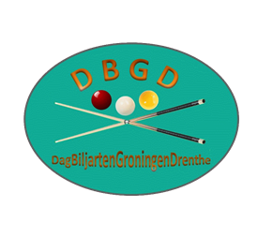

Agenda: ALV DBGD voor 28-5-2025. 13.30 uur bij de Lint te Musselkanaal
- Welkom en herdenking van ontvallen leden.
- Vaststellen van de agenda.
- Ingekomen stukken en mededelingen.
- Notulen van de jaarvergadering 2024.
- Verslag secretaris.
- Verslag penningmeester. (vaststellen contributie).
- Verslag kascommissie.
- Verslag van de pk en competitie.
- Bekendmaking van verandering door Harm (voorzitter).
Pauze:
Bestuursverkiezing:
- Jan Meems Penningmeester treedt af.
- Er zijn drie bestuursleden nodig: voorzitter, penningmeester en secretaris.
- Als penningmeester: Adolf ?????
- Als voorzitter: Harm
- Als secretaris: Fred (Max twee jaar als niet spelend lid).
- Wat verder ter tafel komt.
- Rondvraag.
- Sluiting.

